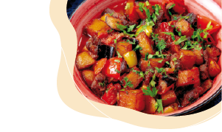**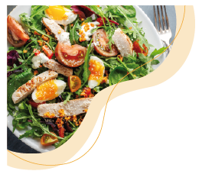**C:\Users\mairie\Desktop\fr_IGP_4c-e1520239735803-150x150.pngAB.svg**MENUS DU MOIS DE Septembre 25**

Les plats suivis d’une toque sont préparés sur place par l’équipe de restauration

Appellation d’origine protégé

Produit issu de l’agriculture biologique

Appellation d’origine contrôlé

Indication géographique protégée

Label rouge

|  |  |  |  |  |
| --- | --- | --- | --- | --- |
| LUNDI 1 | MARDI 2 | MERCREDI 3 | JEUDI 4 | VENDREDI 5 |
| Salade verte au fromage  Cordon bleu  Coquillette  Fruit | Betterave rouge  Bourguignon  Pomme grenaille  F  Compote | Quiche lorraine  Poisson façon papillote  Haricots verts  Glace | Œufs durs  Dahl de lentilles  F  Fruit | Melon  Chipolatas  Purée de légumes  F  Pâtisserie |
| LUNDI 8 | MARDI 9 | MERCREDI 10 | JEUDI 11 | VENDREDI 12 |
| Feuilleté hot dog  Poisson meunière  Haricots plats  F  Fromage blanc spéculoos | Salade verte  Veau marengo  Blé  F  Pâtisserie | Salade de pois chiche  Œufs dur florentine  F  Fruit | Cèleri rémoulade  Boulette d’agneau  Semoule  Yaourt  Compote | Salade de riz  Morceaux de poulet rôti  Carottes vichy  F  Fruits |
| LUNDI 15 | MARDI 16 | MERCREDI 17 | JEUDI 18 | VENDREDI 19 |
| Surimi mayonnaise  Vol au vent  F  Fruit | Tsatsiky de concombre  Omelettes  Champignons  Pâtisserie | Salade de tomate  Navarin d’agneau  Printanier  F  Glace | Salade de lentilles  Pates aux légumes  F  Fruit | Rosette beurre  Poisson frais  Galette de légumes  F  Compote |
| LUNDI 22 | MARDI 23 | MERCREDI 24 | JEUDI 25 | VENDREDI 26 |
| Salade d’artichauts  Wings de poulet  Frites  F  Fruit | Cake jambon emmental  Calamar a la romaine  Choux fleur  Fruit | Salade de tomate  Sauté de porc à la moutarde ancienne  P vapeur  F  Beignet | Maïs palmier  Quenelle la tomate et aux petits légumes  Yaourt  Fruit | Salade verte  Pate bolognaise  F  Fruits au sirop |



Aucun autre plat que ceux prévus au menu du jour ne sera servi ou ne pourra être apporté par les enfants ou leurs parents sur le lieu de restauration quelle qu’en soit la raison.

Nos préparations peuvent contenir les allergènes suivants : lait, gluten, œuf, sulfites, moutarde, fruit à coque, sésame, soja, cèleri, arachide, poisson, crustacés, lupin, mollusque. Pour toutes questions relatives aux allergènes, se rapprocher de l’équipe de cuisine. La commune se réserve le droit de modifier le menu en fonction des arrivages et des contraintes du marché, tout en respectant l’équilibre nutritionnel.

F= Fromage ou produit laitier